**Neptunrendszer használata – nézegető funkció**

**Belépés:**

 Neptun Reloaded parancsikonra kattintva a felbukkanó belépő felületen a felhasználónév és jelszó beírása valamint a nyelv megadása után a rendszer a saját felhasználói oldalra visz. Itt nincs semmi teendő.

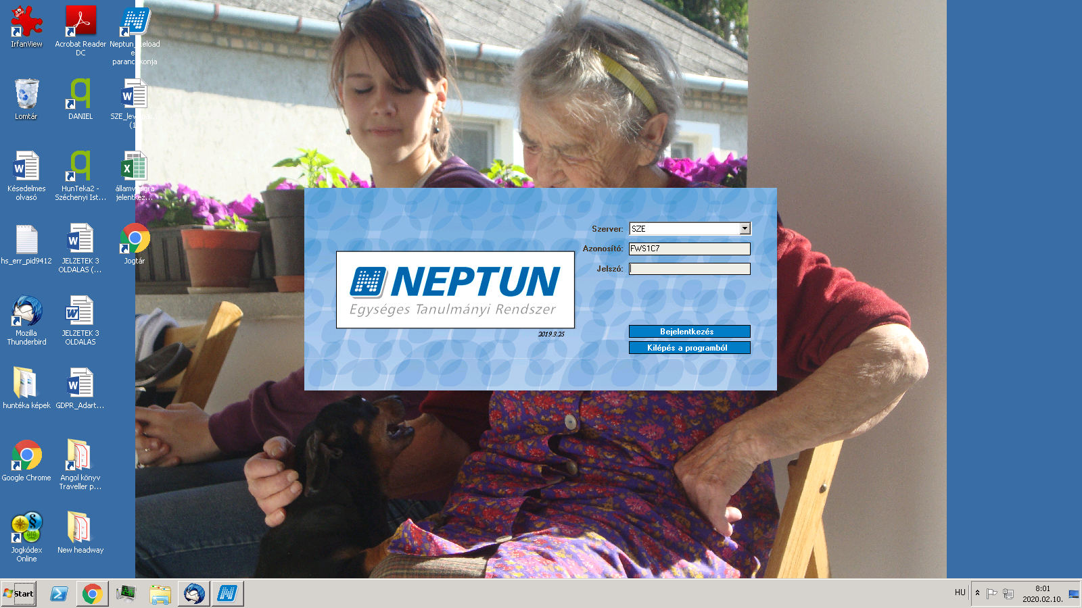***Felhasználónév: FWS1C7***

***Jelszó: fws11963***

**A keresés megkezdése:**

A hallgatók menü pontra kattintva megkapjuk a teljes hallgatói listát.

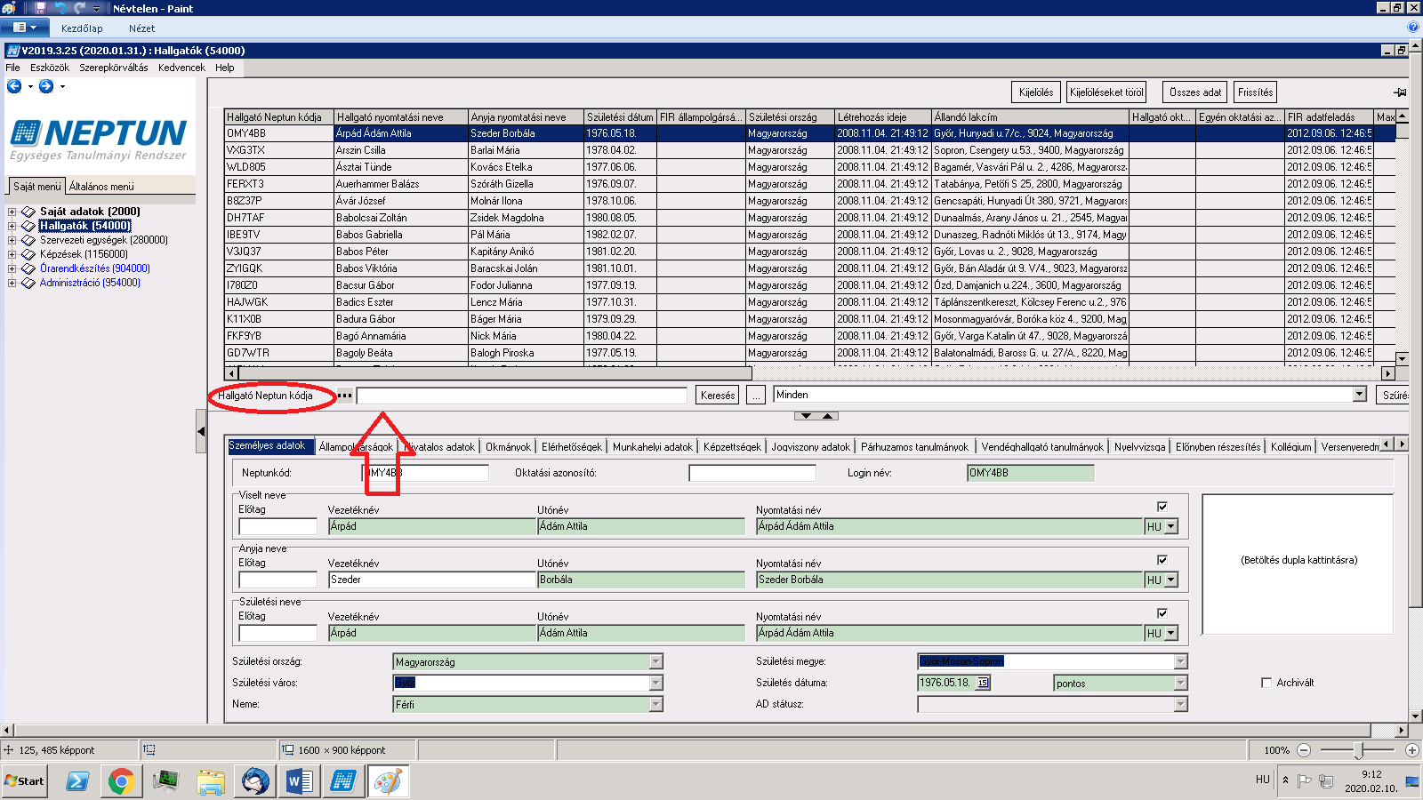

A listában a nyíllal jelölt helyen és bekeretezett keresési feltétellel lehet keresni. Ez a feltétel a jobb egérgombra kattintva a felvillanó listából változtatható.

Amennyiben **a File- exit kilépéskor** mentjük a változtatásokat a következő belépéskor is az általunk megadott keresési feltétel marad.

Ezt követően a kiválasztott hallgató adatait láthatjuk. Amennyiben e-mailcímre van, szükségünk azt az elérhetőségekben találjuk meg.

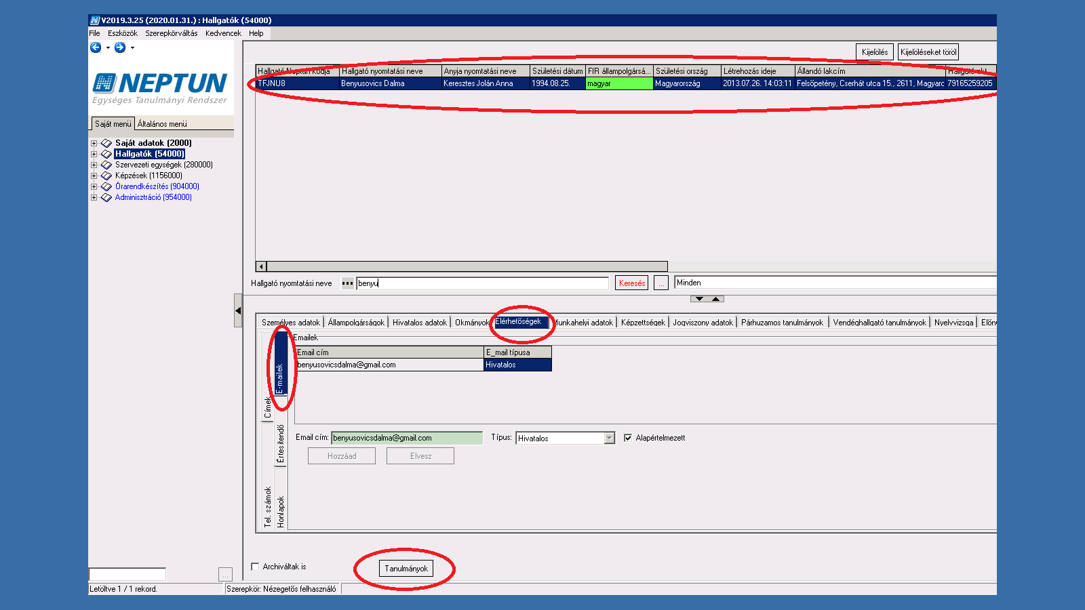

A tanulmányok gombra kattintva a hallgató tanulmányaira vonatkozó adatokat tudhatunk meg (aktív, passzív)

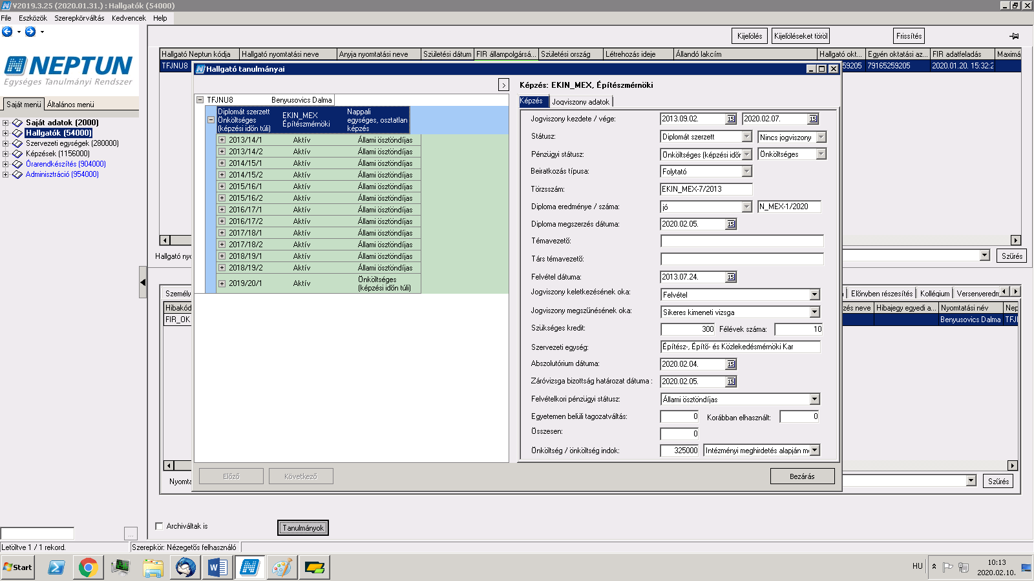

**A Neptunban szereplő adatok nem nyilvánosak, onnét adatokat 3. személy részére tovább adni tilos.**